CURRICULUM VITAE 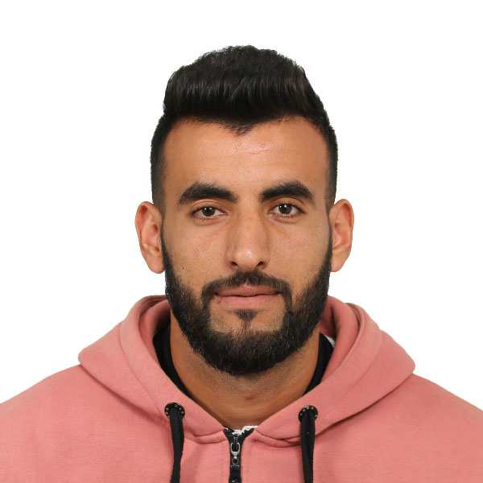
ETAT CIVIL
Nom | : | benharkat
Prénom | : | mohamed
Date de naissance | : | 15-01-1995
Lieu de naissance | : | Djendel-ain defla
Situation familiale | : | CELIBATAIRE
Adresse | : | beraka - djendel
N ° Tél | : | +213657133106
E-MAIL | : | Mohamedbenharkat56@gmail.com

FORMATIONS ET DIPLOMES

Diplôme | Promotion |  | Spécialité
Baccalauréat | Juin 2016 |  | scientific
Licence | Juin2018 |  | Education et kinesiologie (staps)
master |  | Juin2020 | Activité physique et sportive scolaire
PERMI |  | 09-04-2017 | B
Service national |  | 18-03-2021 | exempter

LANGUES MAITRISEES

 | Langue | Parlée | Ecrite | Lu
01 | Arabe (L. maternelle) | T. bien | T. bien | T. bien
02 | Français | Bien | Bien | Bien
03 | Anglais | Bien | Bien | Bien

DOMAINE INFORMATIQUE ET LOGICIELS

01 | Système d’exploitation, Office (Word, Excel…) | bien

PERSPECTIVES
- Maitrise l'outil Informatique.
- Bonne condition physique
- Apte à tous les travaux.
- Très bon esprit d'équipe.
- Apte au déplacement et travaillé jour comme nuit.
- Une grande aptitude au travail.
- Disponible de temps et de lieu.

